年级：__ 八年级 ___ 学科：____数学_____ 编号：_____________
精英未来学校
“五环导学”学导练一体化教学设计
课题名称：_____25.7.1 相似多边形_____
课型：_新授_____ 课时：_____1/2_____ 设计人：__陈云云__ 审核人：__________
学情分析
教学目标 | 1.在具体生活中认识相似图形,理解和掌握两个图形相似的概念.  2.了解相似多边形和相似比.  3.能根据相似多边形的有关概念和性质进行判断及进行有关计算.
重点难点 | 【重点】理解并掌握相似图形、相似多边形的概念及特征.  【难点】探索相似多边形的性质中的“对应”关系.
教师寄语
教学流程 | 教师导学活动 | 学生学习活动
定  向  自  学 | 1.教师根据学生的学情、以问题引导思考，制定学案。  2.登录新教学选好能够检测学生自学程度的问题，并下放给学生。  3.登录新教学，浏览学生答题情况，进一步掌握学生的学情，为调整和组织教学、有针对性的个性化教学做铺垫。 | 学生晚三利用数学书、相关的教辅资料完成教师布置的学案，并登录新教学检测自己的自学效果。
复  习  导  入 | 1.什么是相似三角形?  (对应边成比例、对应角相等的三角形叫做相似三角形)  2.根据相似三角形的定义,我们能得到相似三角形的什么性质?  (相似三角形的对应边成比例,对应角相等) | 学生思考
合  作  研  学  与  展  示  激  学 | 探究一 认识相似图形  课件展示图片  - 思考：以上展示的图片之间有什么特点?它们的形状和大小有怎样的关系?  总结： 叫做相似图形. （通过图形旋转等，引导学生观察形状像相同与图形的大小、位置无关,与摆放角度、摆放方向也无关）  如图所示,在上、下两行的图形中,把你认为是相似图形的用线连起来.  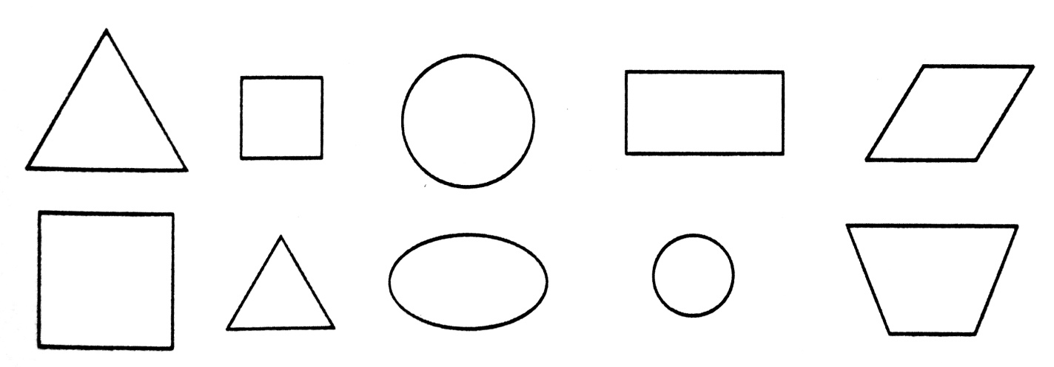  2. 相似多边形：一般地,如果两个多边形的 ,那么这两个多边形叫做相似多边形.相似多边形对应边的比叫做它们的 . （二者条件缺一不可）  3. 总结相似多边形的性质：对应角 对应边 。  周长之比 面积之比 。  几何语言：  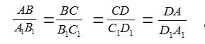  两个大小不同的四边形ABCD和四边形A₁B₁C₁D₁中,∠A=∠A₁,∠B=∠B₁,∠C=∠C₁,∠D=∠D₁,  因此四边形ABCD与四边形A₁B₁C₁D₁相似.。  学生动手，自己测量，验证以上的结论。（教师补充说明方法:数格子或者割补）  例题：(教材94页例)如图所示,五边形ABCDE∽五边形A₁B₁C₁D₁E₁,求C₁D₁的长和∠A的度数.  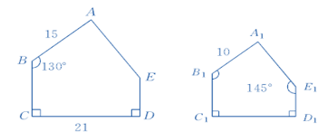  （学生思考，上前写过程，让学生之间互相判定，指出易错点，同时规范学生书写。） | 学生回答展示，台下的同学提出质疑.
精  讲  领  学 | 1. 形状相同的图形叫做相似图形.  2.一般地,如果两个多边形的对应角相等、对应边成比例,那么这两个多边形叫做相似多边形.（两个条件缺一不可）  3.相似多边形的对应角相等,对应边成比例.对应边的比叫做它们的相似比.  周长之比等于相似比，面积之比等于相似比的平方。 | 学生思考，记忆.
反  馈  固  学 | PPT | 学生独立思考作答.或在教师指导下再次进行合作交流并展示.
布  置  作  业 | 数学书 P95-96 习题A、B组  全品
内容小结  思维导图  （结构化板书） | 1.相似图形定义:形状相同的图形叫做相似图形.  2.相似图形与全等图形之间的关系.（1:1）  3.相似多边形、相似比的概念.（注意对应点、顺序性）  4.相似多边形的性质.
课后反思
